ZABAWY I ĆWICZENIA DLA DZIECI STRSZYCH

Witam. Dzisiaj dla odmiany bajki artykulacyjne usprawniające aparat mowy i stymulujące umiejętność prawidłowego mówienia. Jako rozgrzewka - zabawy i ćwiczenia słuchowe i oddechowe.
Można je prowadzić w formie zabawy z dzieckiem. Dzieci mają naturalną skłonność do wielokrotnego powtarzanie ulubionych zabaw. Jeśli więc potraktujemy ćwiczenie jako zabawę, będzie ono dla dziecka czystą przyjemnością.
Rola dorosłego polegać będzie na pokazaniu poprawnie wykonanego ćwiczenia i zachęcaniu dziecka do pracy. Lepiej ćwiczyć krótko, ale częściej 3 - 4 minut. Na początku należy wykonywać ćwiczenia przed lustrem, kiedy potrafi już wykonać je bez kontroli, można wykorzystywać każdą nadarzająca się okazję: spacer do parku, jazdę samochodem czy drogę do przedszkola.

A oto kilka przykładów zabaw.
1. Ćwiczenia słuchowe – stanowią one bardzo ważną grupę ćwiczeń logopedycznych, ponieważ stymulując funkcje słuchowe przyczyniamy się do rozwoju mowy dziecka.
- „ Co słyszę?” – dziecko z zamkniętymi oczami i nasłuchuje, rozpoznaje odgłosy dochodzące z sąsiedztwa, ulicy.
- „ Zgadnij, co wydało dźwięk?” – Uderzanie o siebie klockami, łyżeczkami, garnuszkami; uderzanie łyżeczką o pustą szklankę, klaskanie, darcie papieru, przelewanie wody, drapanie po stole, itp.
- Szukanie ukrytego zegarka, radia, dzwoniącego budzika.
- Rozróżnianie odgłosów pojazdów: samochodu, pociągu, motoru, traktora itp.
- Rozpoznawanie po dźwięku różnych urządzeń domowych, np. odkurzacz, mikser, suszarka, pralka itp.
2. Ćwiczenia oddechowe - poprawiają wydolność oddechową, sprzyjają wydłużaniu fazy wydechowej, co powoduje poprawę jakości mowy.
- Naśladowanie balonika – wypuszczanie powietrza z jednoczesnym odgłosem „ sssss”.
- Nadmuchiwanie balonika.
- Wyścigi chrupek – dmuchanie w parach.
- Dmuchanie na piórko, aby nie spadło.
- Liczenie na jednym wydechu.
- Powtarzanie zdań szeptem.
- Naśladowanie śmiechu różnych osób:
- staruszki: che- che- che
- kobiety – wesołe cha- cha- cha,
- mężczyzny – rubaszne ho- ho- ho
- dziewczynki – piskliwe, chichotliwe chi- chi- chi.

3. Bajki artykulacyjne

"Indianie’’

Indianie wyruszają ze swojej wioski na polowanie. Żegnają się ze swoimi dziećmi (cmokając całujemy palce prawej ręki) i żonami (cmokając całujemy palce lewej ręki). Wsiadają na swoje konie i jadą (naśladujemy językiem tętent koński, zmieniając brzmienie przez inny układ warg) przez most (usta jak do ,,u’’ i kląskanie), a potem przez prerię (usta jak do ,,i’’ i kląskanie). Konie zmęczyły się (parskanie) i dają znak, że chcą pić: ihaha, ihaha, ihaha.
Indianie zatrzymują swoje konie: prrr… prrr … prrr… Konie piją (ruchy języka z dołu do góry, naśladujące picie zwierzęcia). Nagle Indianie ujrzeli zwierzynę i strzelili z łuku. Zbliżała się noc, więc musieli rozpalić ognisko. Nie mieli zapałek. Zaczęli od małej iskierki i musieli mocno dmuchać, żeby ognisko się rozpaliło (dmuchanie w złączone ręce). Upiekli na ogniu zwierzynę i zrobili sobie ucztę (mlaskanie i oblizywanie szeroko otwartych ust). Po pewnym czasie zachciało im się spać (ziewanie) i zasnęli (chrapanie). Rano Indianie zwołali rozbiegane konie : a-e-o, y-u-i (przeciągamy samogłoski). Wsiedli na nie i pojechali przez prerię (usta jak do ,,i’’, kląskanie ), a potem przez most (usta jak do ,,u’’ i kląskanie ). Wrócili do wioski i witają się ze swoimi dziećmi (cmokając całujemy palce prawej ręki ) i żonami (cmokając całujemy palce lewej ręki ).

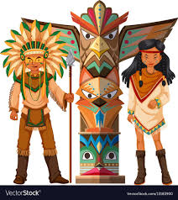

4. Ćwiczenia usprawniające koordynację wzrokowo - ruchową

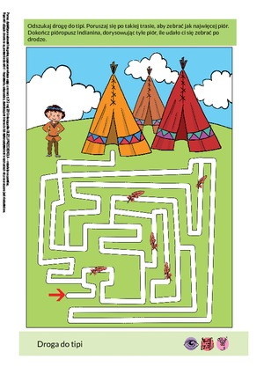

5. Ćwiczenia utrwalające głoskę „SZ” w nagłosie

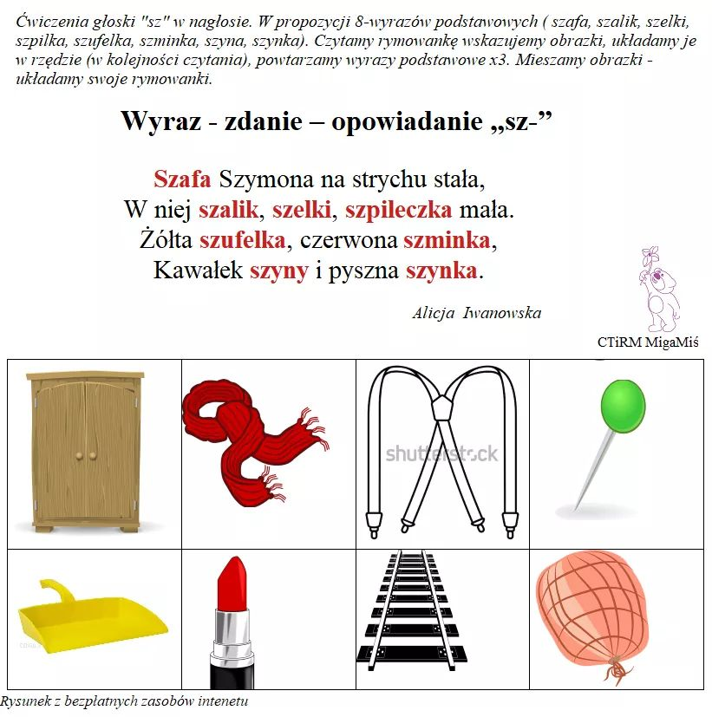

6. Ćwiczenia lewopółkulowe

Kolejne ćwiczenie jest bardzo trudne. Musisz przerysować minki i figury w krateczki obok. Postaraj się zrobić to bardzo dokładnie. Powodzenia.

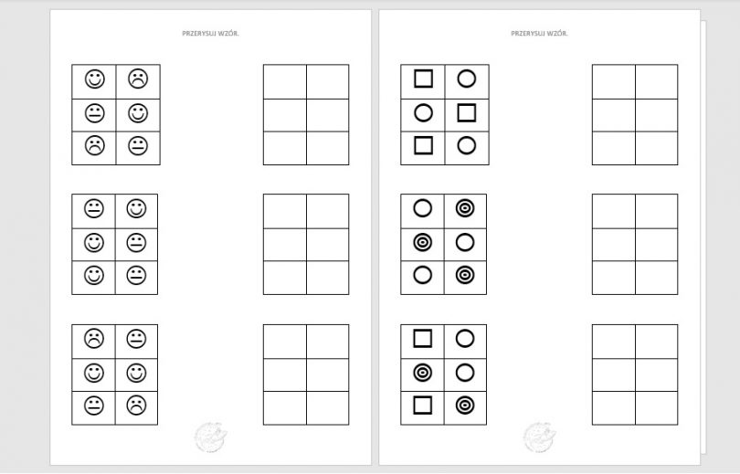
Powodzenia
Logopeda Małgorzata Sadlak

